Родителям о безопасности детей
Уважаемые родители! Обезопасьте вашего ребенка!
Родители, помните, что безопасность ваших детей зависит от вас! В дошкольном возрасте ребенок должен знать:
- Кто является участником дорожного движения.
- Элементы дороги (дорога, проезжая часть, тротуар, обочина, пешеходный переход, перекрёсток).
- Транспортные средства (трамвай, автобус, троллейбус, легковой автомобиль, грузовой автомобиль, мотоцикл, велосипед).
- Средства регулирования дорожного движения.
- Сигналы светофора.
- Правила движения по обочинам и тротуарам.
- Правила перехода проезжей части.
- Без взрослых выходить на дорогу нельзя.
- Правила посадки, поведения и высадки в общественном транспорте.
Чтобы научить ребенка правилам безопасного поведения на дороге вам необходимо:
- Своими словами, систематически и ненавязчиво знакомить с правилами только в объёме, необходимом для усвоения.
- Для ознакомления использовать дорожные ситуации при прогулках во дворе, на дороге.
- Объяснять, что происходит на дороге, какие транспортные средства он видит.
- Когда и где можно переходить проезжую часть, когда и где нельзя.
- Указывать на нарушителей правил, как пешеходов, так и водителей.
- Закреплять зрительную память (где транспортное средство, элементы дороги, магазины, школа, детский сад, пешеходные переходы, пути безопасного и опасного движения в детский сад).
- Развивать пространственное представление (близко, далеко, слева, справа, по ходу движения, сзади).
- Развивать представление о скорости движения транспортных средств пешеходов (быстро едет, медленно, поворачивает).
- Не запугивать ребёнка улицей: страх перед транспортом не менее вреден, чем беспечность и невнимательность;
- Читать ребёнку стихи, загадки, детские книжки на тему безопасности движения.
- В темное время суток человек обязательно должен быть обозначен фликером.
Фликер (светоотражатель на одежде) - на сегодняшний день реальный способ уберечь ребенка от травмы на неосвещенной дороге. Принцип действия его основан на том, что свет, попадая на ребристую поверхность из специального пластика, концентрируется и отражается в виде узкого пучка. Когда фары автомобиля "выхватывают" пусть даже маленький светоотражатель, водитель издалека видит яркую световую точку. Поэтому шансы, что пешеход или велосипедист будут замечены, увеличиваются во много раз. Например, если у машины включен ближний свет, то обычного пешехода водитель увидит с расстояния 25-40 метров. А использование светоотражателя увеличивает эту цифру до 130-240 метров!
Маленькая подвеска на шнурке или значок на булавке закрепляются на одежде, наклейки - на велосипеде, самокате, рюкзаке, сумке. На первый взгляд фликер выглядит как игрушка. Но его использование, по мнению экспертов по безопасности дорожного движения, снижает детский травматизм на дороге в шесть с половиной раз!
Чем больше фликеров, тем лучше. Сотрудники ГАИ рекомендуют пешеходам обозначить себя светоотражающими элементами на левой и правой руках, подвесить по одному фликеру на ремень и сзади на рюкзак или куртку. Таким образом, самый оптимальный вариант, когда на пешеходе находятся 4 фликера.
Производители одежды, особенно, детской, начали активно использовать нашивки из светоотражаюшей ткани. К сожалению, светоотражатели нашиты далеко не на всех изделиях, а, кроме того, для удешевления в производстве одежды применяют светоотражающий материал со стеклошариками, эффективность которого ниже. Например, в дождь эти полоски на куртке или брюках перестают быть заметными, да и расстояние, на котором они "работают", меньше, чем у фликеров.
Какие фликеры самые лучшие? Покупайте фликеры только белого или лимонного цветов. Именно они имеет наиболее оптимальную светоотражаемость для того, чтобы пешеход был заметен в темное время суток. Кстати, оранжевые зайчики, зеленые белочки, огненно-красные сердечки сложно назвать фликерами. Скорее всего - это яркие сувениры, которые так любят маленькие дети.
Но полагаться только лишь на фликеры тоже не стоит. Это всего один из способов пассивной защиты пешеходов. Необходимо помнить и о других методах решения проблемы детского дорожно-транспортного травматизма - о воспитании грамотного пешехода. Только в комплексе они смогут обеспечить безопасность детей на наших дорогах.
ВАЖНО!
Правильные (сертифицированные) фликеры:
Видимость - 400 метров
При скорости 90 км/ч фликер светиться 8 секунд
При скорости 60 км/ч - 24 секунды
Неправильный фликер: Заметен на расстоянии 80 метров
При 90 км/ч видимость 6 секунд
При 60 км/ч - 3 секунды
Чтобы купить настоящий фликер, а не игрушку-сувенир:
1) спрашивайте у продавцов, есть ли сертификат на фликер;
2) отдавайте предпочтение белому и лимонному цветам;
3) форму выбирайте самую простую: полоска, круг.
Помните: за отсутствие фликера грозит штраф.
Светоотражающую ленту можно завязать на рукаве или на брюках, а подвеску пристегнуть булавкой к одежде. Она должна висеть на высоте колена со стороны проезжей части.
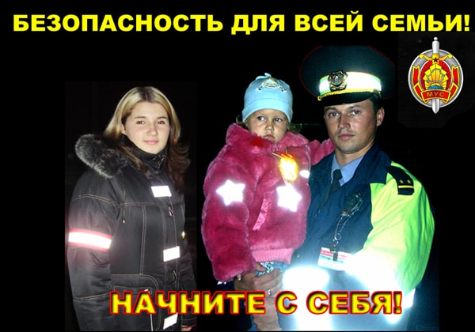
Материал подготовлен воспитателем Быковой Г.Н.

